Créer et importer facilement de grands lots de questions grâce au format GIFT et à l'éditeur Visual Studio Code

Le format GIFT
Le format GIFT permet de rédiger facilement de grands lots de questions. C'est le format que nous recommandons pour les QCM sans image, son ou vidéo.
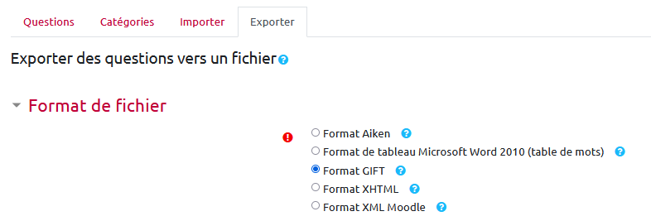 | 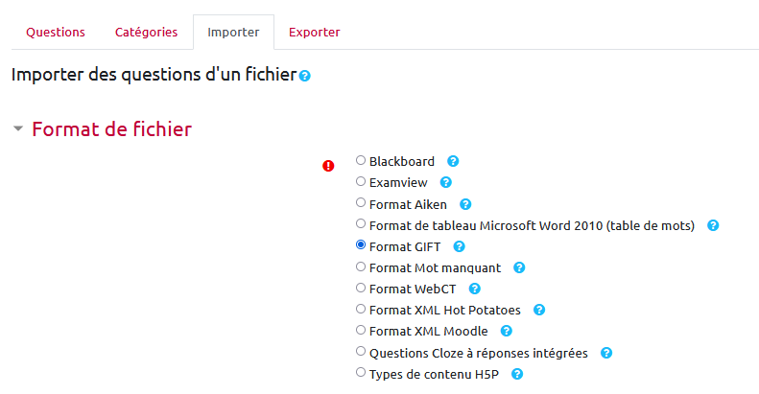

Installer l'éditeur Visual Studio Code et les extensions GIFT
En utilisant un simple éditeur de texte, vous pouvez créer, modifier et tester des quiz Moodle sans avoir besoin de vous connecter à Moodle. Une fois que votre banque de questions est prête à être utilisée, vous pouvez importer les questions écrites dans GIFT dans votre cours Moodle.
 | Cette méthode convient parfaitement pour des questions qui ne possèdent pas d'éléments graphiques (caractères spéciaux, images, vidéos, etc.). Elle peut être utilisée pour les types de questions suivants :  - Choix multiple  - Choix multiple avec réponses multiples  - Appariement  - Réponse courte  - Cloze  - Vrai-faux  - Composition  - Numérique
L'utilisation de l'éditeur Visual Studio Code et de ses extensions GIFT rend le processus de création (et de vérification) des questions encore plus rapide.
Vous pouvez télécharger l'éditeur en cliquant sur le lien suivant.
Editeur Visual Code Studio : https://code.visualstudio.com
Une fois l'éditeur installé, vous pouvez l'ouvrir et installer le plug-in GIFT en cliquant sur View > Extensions.
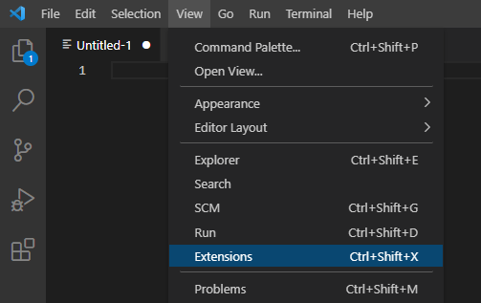
Il suffit ensuite de taper GIFT dans la barre de recherche qui s'affiche puis d'installer les 3 extensions proposées (GIFT Format, GIFT Format Pack et GIFT Format Preview).


